◎ 主題式成語補充 --第八課 最後一片葉子

信心和勇氣可以讓我們的生活更有動力，當我們遇到困難或打擊時，千萬不要喪失鬥志，繼續的奮鬥不懈才能獲得最後的成功。在本課，我們將學習有「葉」字的成語，以及和「生命」有關的成語。

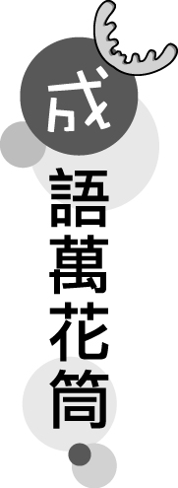
＊含有「葉」字的成語
一葉知秋：由細小的徵兆，推知演變趨勢。
狂花病葉：比喻醉酒的人。
兩葉掩目：比喻受到小事蒙蔽而看不清真相。
金枝玉葉：比喻皇族後裔或尊貴的人。
秋風落葉：比喻勢力強大，可以掃除一切。
紅花綠葉：比喻互相陪襯，相得益彰。
根深葉茂：基礎打得深，就會有很好的發展。
落葉歸根：長期居住在外，最後要返回家園。
＊其它相關成語：落葉知秋、綠葉成陰。

＊和「生命」相關的成語
一生一世：一輩子。
一線生機：很小的生存機會。
九死一生：比喻極危險的境遇。
了無生趣：毫無生存的意願。
人生如夢：人生就像一場夢，短暫而虛幻。
生死與共：比喻關係密切，休戚相關。
奄奄一息：形容生命已到了最後時刻。
生殺大權：掌握使人生或死的權力，形容權力極大。
奮不顧身：激於義憤、不惜生命。
生靈塗炭：形容人民生活於非常艱苦的困境。
捨生取義：指為正義真理不惜犧牲生命。
鴻毛泰山：比喻二者輕重懸殊，多指生命價值的重大和輕微。
＊其他相關成語：人命關天、苟全性命、忍辱偷生、死裡逃生、長生不老、不虛此生、草菅人命、好生之德。

